Jueves
10
de Junio

Cuarto de Primaria
Inglés
(Ciclo ll)

Musical instruments

Aprendizaje esperado: Explora monografías ilustradas de instrumentos musicales.

Énfasis: Explora monografías ilustradas de instrumentos musicales.

¿Qué vamos a aprender?

Aprenderás a explorar monografías ilustradas de instrumentos musicales.

¿Qué hacemos?

Today we are going to learn a lot of new things. Are you ready?  Let 's start! |  | Hoy vamos a aprender muchas cosas nuevas. ¿Están listas y listos?  ¡Vamos a empezar!
Do you know what a monograph is? A monograph is a written document on a particular topic. There are some pictures to help students understand the topic better. |  | ¿Sabes qué es una monografía? Una monografía es un tipo de documento escrito que habla de un tema específico. Tiene imágenes para ayudar a los estudiantes a entender mejor el tema.
I remember I used monographs when I was studying. |  | Yo me acuerdo que usaba monografías cuando era estudiante.
Yes, it is very common. Now, let 's choose a topic. |  | Sí, es muy común. Ahora vamos a elegir un tema.
I brought this box with different topics. You have to choose one of them so we can check a monograph about it.  Excellent idea! | Traje esta caja con diferentes temas. Tendrás que escoger uno para que podamos revisar una monografía sobre él.  Excelente idea. Así podemos aprender haciendo.
What topic is it?  The topic is Musical Instruments. | ¿Qué tema es?  El tema es Instrumentos Musicales.
Let's explore our monograph. | Vamos a explorar nuestra monografía.
As you can see, there is a title. | Como pueden ver hay un título.
Subtitles.  Pictures. | Subtitulos.  Imágenes.
And some information to know more about the musical instruments. | Imágenes e información para saber más acerca de instrumentos musicales.
I brought these instruments for you.  As a gift? | Traje estos instrumentos para ti.  ¿Como regalo?
Not exactly. I brought them to use them for the next activity. | No exactamente. Los traje para que los uses en la siguiente actividad. Muy bien. Estoy listo.
You have to choose any of these instruments and, according to the monograph, you will tell us what kind of musical instrument is. | Tendrás que escoger un instrumento y, de acuerdo a la monografía, nos dirás qué tipo de instrumento es. Great! I think I can do that. Genial. Creo que sí puedo hacer eso.
What kind of instrument is it? | ¿Qué tipo de instrumento es?
I think it is a string instrument.  Good job! | Creo que es un instrumento de cuerdas.  ¡Buen trabajo!
This is a wind instrument. | Este es un instrumento de viento.
Yes, because you need to blow through it to make it sound. | Sí, porque necesitas soplar a través de él para hacerlo sonar.
And the instruments you hit are percussion instruments. | Y los instrumentos que golpeas, son instrumentos de percusión.
Let’ s listen to some instruments and try to guess which instrument is. | Vamos a escuchar los instrumentos y adivinar que tipo de instrumento es.
A string instrument like a violin, always have strings on them. | Un instrumento de cuerda como un violín, siempre tiene cuerdas en ellas.
I’ve always thought piano was a string instrument. I Remember that pianos have strings inside them. But is a percussion because when you hit a key, it hits a string. | Siempre pensé que los pianos eran instrumentos de cuerda. Me acuerdo que tienen cuerdas adentro. Pero es de percusión porque cuando golpeas una tecla, esta golpea a la cuerda.
A Trumpet it’s a wind instrument, because when you blow in it, the wind makes the sound. | Una trompeta es un instrumento de viento, porque cuando la soplas, el viento hace el sonido.
You can recognize it because the trumpets are used in military activities and the sound is similar. | Lo puedes reconocer porque las trompetas se usan en actividades militares y el sonido es similar.
Other percussion instrument can be the drums.  It is very popular. It is used in rock, pop, reggaeton. | Otro instrumento de percusión puede ser la batería.  es muy popular. Se usa en rock, pop, reggaeton.
A flute is part of the wind instruments. | flauta y es parte de los instrumentos de viento.
We are going to play a song and you will guess what instruments are being played. The song will be the one we used for the Three Little Pigs story. | Vamos a poner una canción y tú adivinarás qué instrumentos se están tocando. La canción será la que usamos para el cuento de los Tres Cochinitos.
Yes, it sounds difficult, I’m sure we are going to guess. | Sí, suena difícil, estoy seguro que los adivinamos.
- Video. Three Little Pigs story.
https://aprendeencasa.sep.gob.mx/multimedia/RSC/Audio/202105/202105-RSC-tNxNgflbVM-whatdoyouliketodo.m4a

Can you tell which instrument it is? | ¿Puedes decirnos qué instrumento es?
I think it is a string instrument. Maybe a guitar? | Yo creo que es un instrumento de cuerda ¿Tal vez una guitarra?
For the next activity. I have pictures of some instruments. | Para la siguiente actividad tengo imágenes de algunos instrumentos.
The idea is to put them in order according to the information on the monograph. | La idea es ponerlos en orden de acuerdo a la información de la monografía.
String instruments, percussion instruments, wind instruments | Instrumentos de cuerda; instrumentos de percusión; Instrumentos de viento.
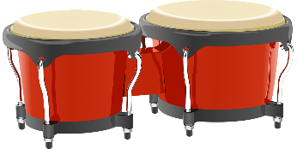

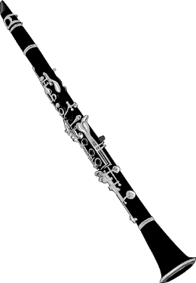

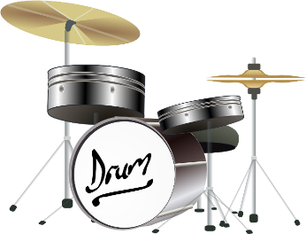

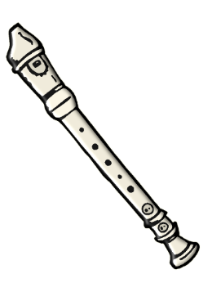

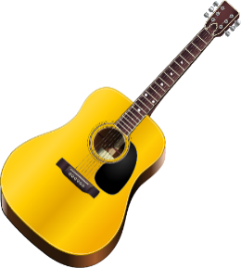

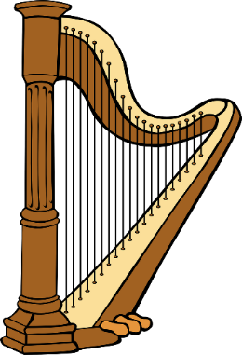

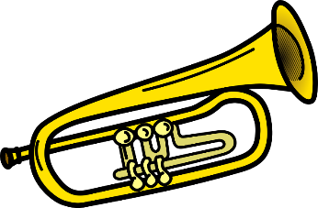

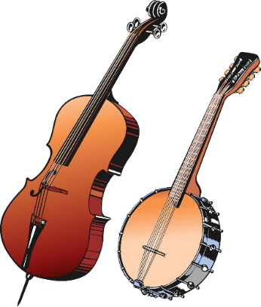

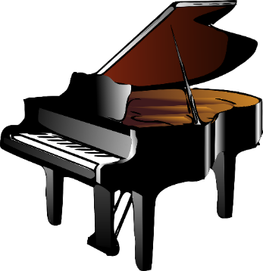

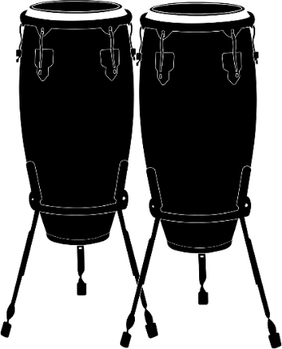

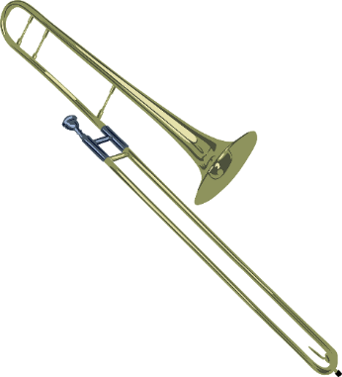

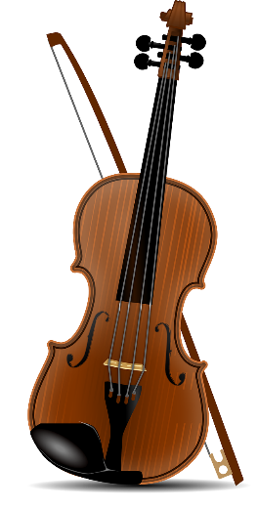

We have a song that has been played by different instruments. | Tenemos una canción que ha sido tocada por diferentes instrumentos.
- Audio Canción.
https://aprendeencasa.sep.gob.mx/multimedia/RSC/Audio/202105/202105-RSC-6pkAECxUQC-AUDIO-2021-04-04-13-29-151.m4a

Today you learned the basic elements of a monograph. | Hoy aprendieron los elementos básicos de una monografía.
Let’s do a quick review of these elements. | Hagamos un repaso rápido de estos elementos.
First, choose a topic.  Then, consider these parts: title and subtitle.  Basic information about the topic.  Finally, add some pictures. | Primero, elige un tema.  Después, considera estas partes: título y subtítulo.  Información básica sobre el tema.  Finalmente, agrega algunas imágenes.
As you can see, a monograph can help us to play and learn a lot of things. | Como pueden ver, una monografía nos puede ayudar a jugar a muchas cosas y a aprender.
Pick a topic and do your own monograph.  Share it with your teacher and your family. | Elige un tema y realiza tu propia monografía.  Compártela con tu maestro o maestra, y con tu familia.

We hope you enjoyed it as much as we did. | Esperamos que la hayan disfrutado tanto como nosotros.
Please, stay at home and take care of yourselves and your family. | Por favor quédense en casa y cuídense a ustedes y sus familias.
See you soon. | Nos vemos pronto.

Si te es posible consulta otros libros y comenta el tema de hoy con tu familia.

¡Buen trabajo!

Gracias por tu esfuerzo.

